Patrón Singleton aplicado al proyecto:
El patrón Singleton se utiliza en la clase ConfiguracionApp, la cual almacena la configuración global relacionada con el sistema de tarifas.
Esta configuración incluye valores como:
- Tarifa base del viaje
- Costo por kilómetro recorrido
El uso de Singleton permite que todos los servicios del sistema accedan a la misma configuración sin crear múltiples instancias de dicha clase.
De esta forma se garantiza que la información utilizada para calcular las tarifas sea consistente en toda la aplicación.
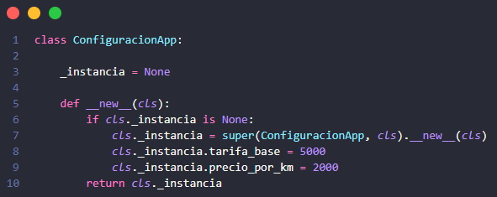

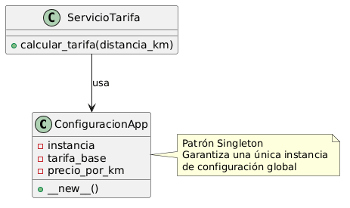
Patrón Factory Method aplicado al proyecto:
El patrón Factory Method se utiliza en la clase FabricaViaje.
Esta clase es responsable de crear instancias de la clase Viaje sin que los controladores o servicios tengan que conocer los detalles de su creación.
Cuando el sistema recibe una solicitud para crear un viaje, el controlador delega esta responsabilidad a la clase FabricaViaje, la cual:
- Invoca el servicio encargado de calcular la tarifa.
- Crea la instancia del objeto Viaje.
- Devuelve el objeto completamente inicializado.
Esto permite centralizar la creación de objetos y facilita la futura incorporación de nuevos tipos de viajes, como, por ejemplo:
- Viajes premium
- Viajes compartidos
- Viajes con tarifa dinámica
